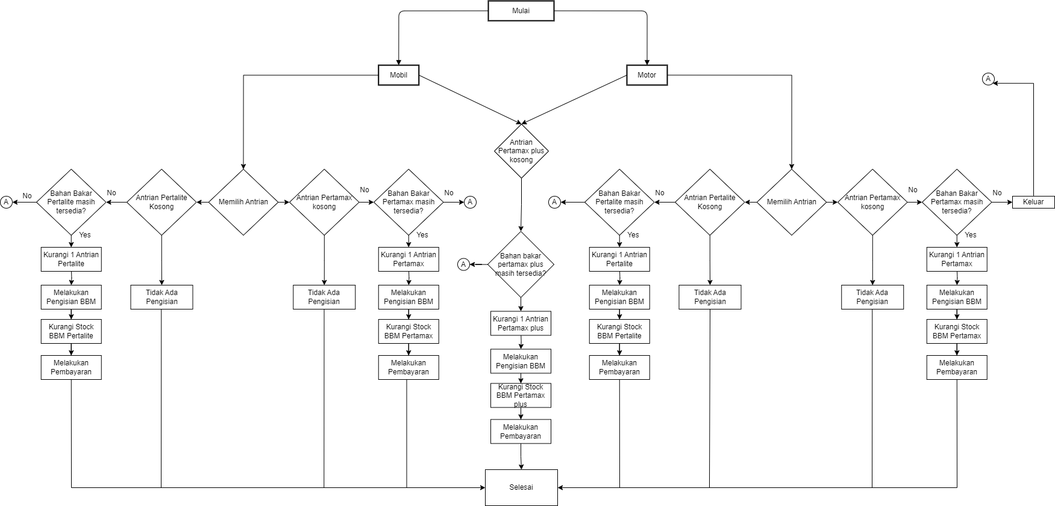

Pelanggan atau pengguna motor atau mobil memilih antrian Pengisian BBM pada jalurnya, setelah memilih antrian pertamax maupun pertalite, lalu akan di lakukan validasi apakah antrian pertama/pertalite kosong atau tidak, jika ada antrian maka akan dilakukan validasi ketersedian BBM, jika BBM masih tersedia baik mobil maupun motor akan di lakukan pengurangan antrian Pada antriannya, lalu pelanggan melakukan pengisian BBM setelah itu aka ada pengurangan stock BBM, kemudian pelanggan melakukan pembayaran dan selesai.

Flow pada gambar untuk pengisian kendaran roda 2(motor) tersedia 2 terminal yaitu pertamax dan pertalite, begitu juga dengan kendaraan roda 4(mobil). Adapun pengisian jenis Pertamax Plus hanya tersedia 1 terminal untuk roda 2 dan roda 4.